Pārbaudes darbs fizikā 10. klasei
MEHĀNISKĀS SVĀRSTĪBAS UN VIĻŅI
1. variants
I daļa

1.uzdevums (8 punkti)
Vai apgalvojums ir patiess? Atbildi ar “Jā” vai “Nē”!
a) Harmoniskajās svārstībās periodiski mainās ķermeņa novirze no līdzsvara stāvokļa.
b) Svārstības ir ķermeņa periodiska kustība ap līdzsvara stāvokli uz vienu un uz otru pusi.
c) Ja diegā iekārta lodīte 60 sekundēs izdara 30 svārstības, tad svārstību periods ir 0,5 sekundes.
d) Atsperes svārsta periods ir lielāks, ja ir lielāka atsperē iekārtā ķermeņa masa.
e) Šķērsviļņos vides daļiņas svārstās viļņu izplatīšanās virzienā, bet garenviļņos – perpendikulāri viļņu izplatīšanās virzienam.
f) Skaņas viļņi gaisā ir šķērsviļņi.
g) Viļņa garums ir attālums starp tuvākajām daļiņām vilnī, kurām ir vienāda svārstību fāze.
h) Skaņas vilnis, kurā daļiņu svārstību frekvence ir 1000 Hz, gaisā izplatās ātrāk nekā skaņas vilnis, kurā daļiņu svārstību frekvence ir 400 Hz.

2. uzdevums (8 punkti)
Atsperei piestiprināts atsvars izdara svārstības vertikālā plaknē. Atsvara novirze no līdzsvara stāvokļa mainās tā, kā parādīts grafikā.
Atbildi uz jautājumiem!
a) Cik liela ir svārstību amplitūda A?
b) Cik liels ir svārstību periods T!
c) Cik svārstību ir attēlots grafikā?
d) Kuros grafikā attēlotajos laika momentos atsvars iet caur līdzsvara stāvokli?
e) Kuros grafikā attēlotajos laika momentos atsvars iet caur galējiem atvirzījuma stāvokļiem?
f) Svārstību kustībā atsvara maksimālā kinētiskā enerģija ir 0,055 J. Cik liela ir atsperes potenciālā enerģija attiecībā pret līdzsvara stāvokli atsvara galējos atvirzījuma stāvokļos?
g) Uzraksti divus piemērus, norādot arī svārstību izraisošos spēkus (atgriezējspēkus) svārstībām, kuras var analizēt ar atsperes svārsta modeli!

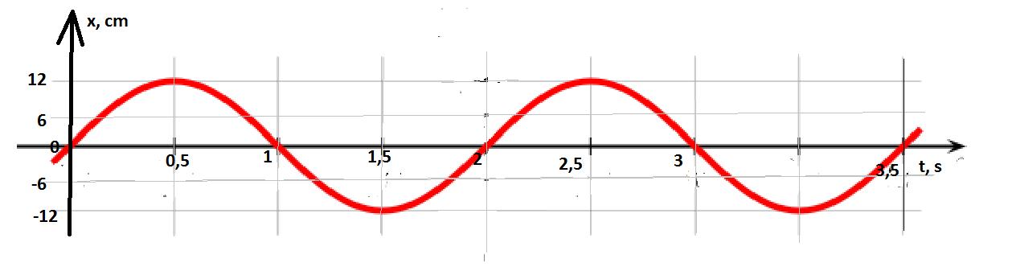

II daļa

3. uzdevums (6 punkti)
Uz fizikas laboratorijas galda atrodas šādi priekšmeti: statīvs ar turētājiem, dinamometrs, hronometrs, dažāda garuma auklas, atsperes, dažādas masas atsvari, bīdmērs, svari ar atsvariem, mērlente, lineāls.
a) Kuri no priekšmetiem jāizvēlas, lai pārbaudītu, vai atsperes svārsta frekvence ir atkarīga no atsperē iekārtā
ķermeņa masas?
b) Paskaidro, kādi mērījumi un aprēķini jāveic!
c) Kuri no priekšmetiem jāizvēlas, lai pārbaudītu, vai matemātiskā svārsta frekvence ir atkarīga no svārstību amplitūdas?
d) Paskaidro, kādi mērījumi un aprēķini jāveic!

4. uzdevums (6 punkti)

a) Izskaidro atbalss rašanos! Izskaidrojumā parādi, cik lielam jābūt attālumam līdz šķērslim, lai atbalsi varētu atšķirt no izrunātās skaņas! Paskaidrojumu ilustrē ar zīmējumu!
b) Paskaidro, kāda nozīme ir atbalsij telpās!
c) Vai ultraskaņas atbalss izmantošana medicīnā var ietekmēt veselību? Atbildi pamato!
d) Uzraksti divus piemērus ultraskaņas izmantošanai!

Balles | 1 | 2 | 3 | 4 | 5 | 6 | 7 | 8 | 9 | 10
Punkti | 1-2 | 3-5 | 6-8 | 9-11 | 12-15 | 16-18 | 19-21 | 22-24 | 25-26 | 27-28

